Zweiteilige Motorradsitzbank – Soziusbank zur Fahrerbank verschiebbar

Ein Großteil der Sitzbänke moderner Motorräder ist aus verschiedenen Gründen heute zweiteilig ausgeführt.
Dabei liegt die Fahrerbank immer deutlich tiefer als die Soziusbank, die, um unter anderem dem Sozius einen komfortablen Kniewinkel zu bieten, ihrerseits immer „höher wächst“.
Dadurch entsteht zwischen Fahrerbank und Soziusbank eine bis zu 12 cm hohe Stufe ( z.B BMW K 1600 GT ).
Um jetzt Fahrern von 160cm bis 200cm Größe eine akzeptable Sitzposition anbieten zu können, wandert diese Stufe (für den 2m-Mann) zwangsläufig sehr weit nach hinten.
Bei entspannt normal sitzendem 180cm Fahrer entsteht zwischen Sitzbankstufe und Fahrer bereits ein offener Spalt von ca. 6-8 cm:

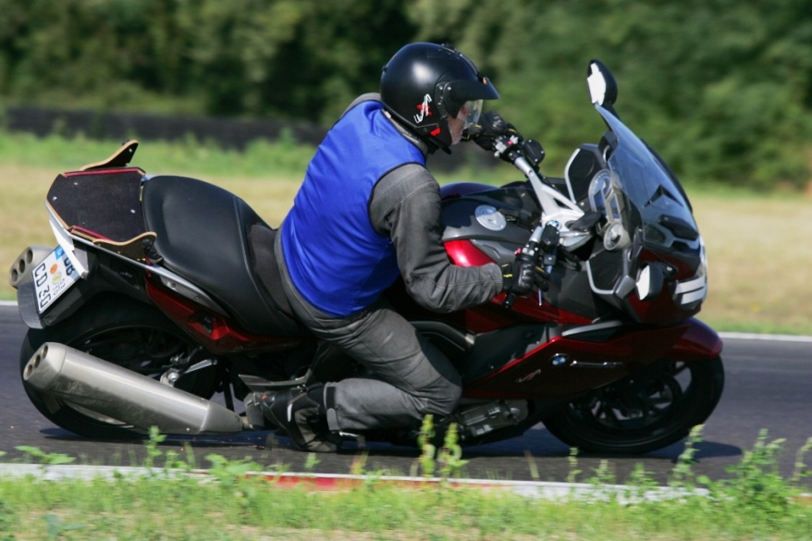

Da die Soziusbank ebenfalls sowohl für Leicht- als auch für Schwergewichte ausgelegt ist, befindet sich die Soziussitzmitte, die durch eine Vertiefung im Sitz entsteht, für Leichtgewichte gleichermaßen um etwa 8-10 cm zu weit hinten.
Das heißt, bei einem Fahrer von etwa 180cm Größe und z.B. einer Sozia mit 60kg bei 160cm Größe befindet sich die Beifahrerin mit einem Sitzabstand von ca.16-18 cm zu weit in Richtung Fahrzeugheck sitzend.

